《计算机组成原理》实验报告

年级、专业、班级 |  | 2020级计算机科学与技术卓越一班 |  |  | 姓名 | 孙莹莹
实验题目 | 实验三 简易单周期CPU实验
实验时间 | 2022.5.17 |  | 实验地点 | DS1410
实验成绩 |  |  | 实验性质 | □验证性 ☑设计性 □综合性
教师评价：
□算法/实验过程正确； □源程序/实验内容提交 □程序结构/实验步骤合理；
□实验结果正确； □语法、语义正确； □报告规范；
其他：
评价教师签名：
一、实验目的
（1）掌握不同类型指令在数据通路中的执行路径。
（2）掌握Vivado仿真方式。
二、实验项目内容
阅读实验原理实现以下模块：
(1) Datapath，其中主要包含 alu(实验一已完成)，PC(实验二已完成)，adder、mux2、signext、sl2(其
中 adder、mux2 数字逻辑课程已实现，signext、sl2 参见实验原理)，
(2) Controller(实验二已完成)，其中包含两部分，分别为 main_decoder，alu_decoder。
(3) 指令存储器 inst_mem(Single Port Ram)，数据存储器 data_mem(Single Port Ram)；使用 Block
Memory Generator IP 构造指令，注意考虑 PC 地址位数统一。(参考实验二)
(4) 参照实验原理，将上述模块依指令执行顺序连接。实验给出 top 文件，需兼容 top 文件端口
设定。
(5) 实验给出仿真程序，最终以仿真输出结果判断是否成功实现要求指令。

三、实验过程或算法（源程序）
3.1 datapath模块
3.1.1 功能描述
将各个部分连接起来，实现整个cpu的功能。
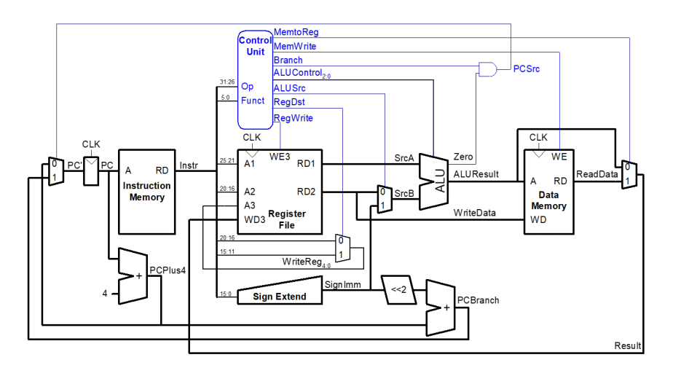

3.1.2控制逻辑
- pc:
pc部分首先调用adder(加法模块）计算出pc+4,同时调用sl2（左移模块）和adder(加法模块）计算出若为jump或slt指令的下一条地址，然用多路选择器选择这次是那个地址传入pc,

2.寄存器堆部分
因为st和R型指令的不同，需要一个选择器选择哪一个表示的是写入的寄存器的编号（instr[20:16]),或者instr[15:11])，传入的地址读出RD1和RD2,同时用符号拓展模块拓展出sw或lw的后16位。

3.ALU部分
然后要用一个选择器选择传入ALU的SrcB是RD2还是符号拓展的结果(对应R型指令、beq或lw）。ALU计算的结果：当为beq指令时与PCSrc相与用于判断PC是否跳转，

4.data Memory部分
ALU的计算结果如果是lw指令作为地址送入Memory用于读取数据，如果是sw指令也是作为地址同时将RD2数据送入存储到对应地址。最后需要有一个多选器选择存入寄存器堆的数据时来自于ALU的计算结果还是Memory读出的数据（对应R型和lw指令）

3.1.3 信号描述
信号名 | 位宽 | 功能
clka,rst | 1 | 时钟、重置
PC | 32 | pc
aluop | 3 | ALU执行那种操作
zero | 1 | ALU输出判断两数是否相等标志
instr | 32 | 读出的指令
ALUResul | 32 | ALU计算结果
ReadData | 32 | 读出的数据（寄存器或Memory)
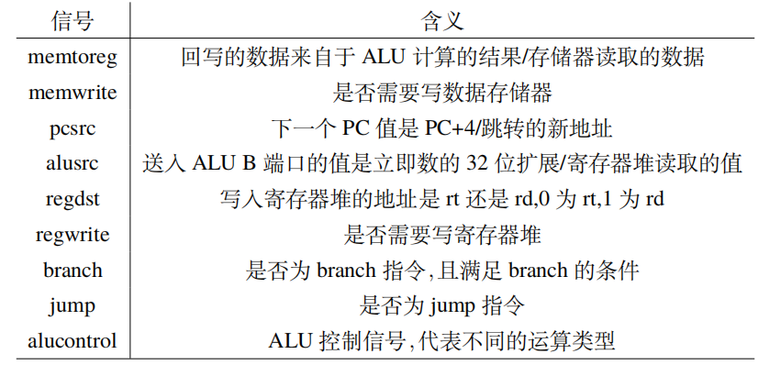

3.1.4 实现代码
module datapath(clka,rst,memtoreg, PCSrc, alusrc,RegDst,regwirte,jump,aluop,zero,pc,instr,ALUResult,writedata,ReadData);
input clka,rst;
input memtoreg, PCSrc;
input wire alusrc,RegDst;
input wire regwirte,jump;
input wire[2:0] aluop;
output wire zero;
output wire[31:0] pc;
input wire[31:0] instr;
output wire[31:0] ALUResult,writedata;
input wire[31:0] ReadData;

wire[4:0] WirteReg;
wire[31:0] pc_next,pc_nextbr,pc_plus,pc_branch;
wire[31:0] imm_sl2,imm_extend;
wire[31:0] Srca,Srcb;
wire[31:0] Result;

//选择哪一个地址作为pc传入的地址
mux2 #(32)mux_pcbr(.a(pc_plus),.b(pc_branch),.choice(PCSrc),.c(pc_nextbr));
mux2 #(32) mux_pc(.a(pc_nextbr),.b({pc_plus[31:28],instr[25:0],2'b00}),.choice(jump),.c(pc_next));
//pc
pc pca(.clk(clka), .rst(rst),.din(pc_next),.pc(pc));
//pc+4
adder pc_adder(.a(pc),.b(32'b100),.y(pc_plus));
//left shift
sl2(.a(imm_extend),.y(imm_sl2));
//pc branch = pc + 4 + (signext imm<<2)
adder pc_bra(.a(pc_plus), .b(imm_sl2), .y(pc_branch));

//数据拓展16位-24位
signext signext(.a(instr[15:0]),.y(imm_extend));

//选择哪一个数据写回寄存器，是ALU的计算结果还是从Memory读出的
mux2
#(32)mux_forwre(.a(ALUResult),.b(ReadData),.choice(memtoreg),.c(Result));

//选择哪一个表示的是写入的寄存器的编号，st和R型指令的不同
mux2
#(5)mux_reg(.a(instr[20:16]),.b(instr[15:11]),.choice(RegDst),.c(WirteReg));

//寄存器堆读写的实现
//regfile
regfile regfile(.clk(clka),.we3(regwirte),.ra1(instr[25:21]),.ra2(instr[20:16]),.wa3(writereg),.wd3(Result),.rd1(Srca),.rd2(wirtedata));

//选择哪一个数被传入ALU的B端口，是寄存器里读出的还是符号拓展的
mux2 #(32) mux_ALUSrc(.a(wirtedata),.b(imm_extend),.choice(ALUSrc),.c(SrcB));

//ALU根据控制信号对传入的数据进行操作并输出
alu alu(.a(Srca), .b(Srcb), .aluop(aluop), .result(ALUResult), .zero());

//是否跳转信号
assign zero = ALUResult == 32'b0;
endmodule

3.2 mux2
3.1.1 功能描述
实现二路选择器功能

3.2.2控制逻辑
因为datapath中选择器中数据的位长有不同，所以设置一个参数WIDTH表示位长，便于代码复用。 根据选择信号choice，选择输出是a还是b

3.2.3 信号描述
信号名 | 位宽 | 功能
a,b | WIDTH | 输入的数据
choice | 1 | 选择信号
c | WIDTH | 选择的输出

3.2.4 代码实现
module mux2 #(parameter WIDTH=32)(a,b,choice,c);
input [WIDTH-1:0] a,b;
input choice;
output [WIDTH-1:0] c;
assign c = choice? a : b;
endmodule

3.3 sl2
3.3.1 功能描述
实现数据左移两位

3.3.2控制逻辑
输入数据并左移

3.3.3 信号描述
信号名 | 位宽 | 功能
a | 32 | 输入的数据
y | 32 | 输出

3.3.4 代码实现
module sl2(input [31:0] a,
output [31:0] y);
// shift left by 2
assign y = {a[29:01], 2'b00};
endmodule

3.4 sl2
3.4.1 功能描述
实现16位数据符号拓展为32位

3.4.2控制逻辑
输入数据并拼接16个数据的第一位

3.4.3 信号描述
信号名 | 位宽 | 功能
a | 32 | 输入的数据
y | 32 | 输出

3.4.4 代码实现

module signext(
input wire[15:0] a,
output wire[31:0] y
);

assign y = {{16{a[15]}},a};
endmodule

其余模块因之前实验报告中已给出故不再赘述
四、实验结果及分析和（或）源程序调试过程
1.仿真图像
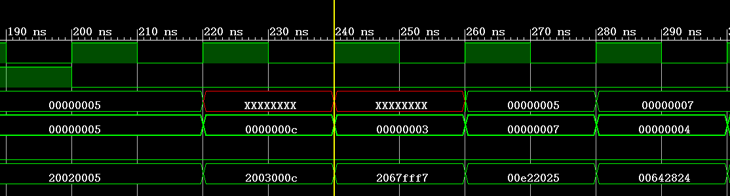

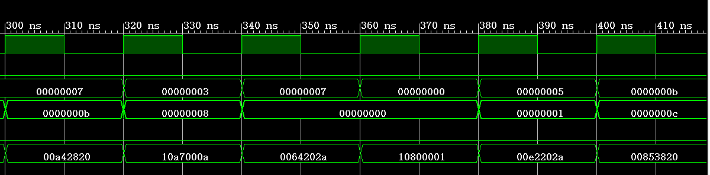

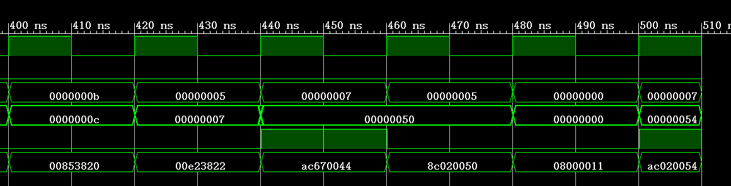

2.分析
如上图，该指令可以正确执行ALU的计算，并且在跳转指令判断是否跳转并执行相应操作,其运行状况与代码要求相同（下图）
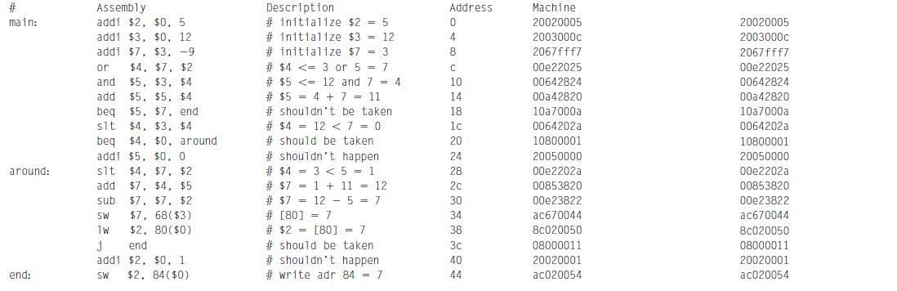

备注：

